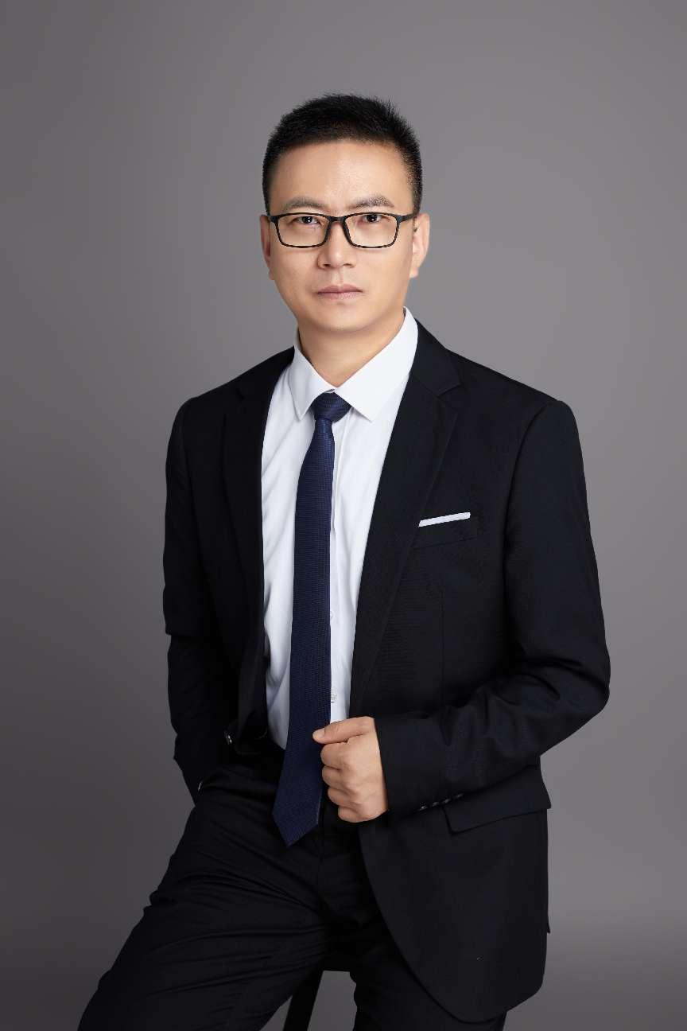
姓名 刘文
律所 陕西博硕律师事务所
职务 专职律师、刑事业务中心总监
擅长领域：刑事；诉讼与仲裁；劳动与社会保障等
职业资格：中国执业律师
工作语言：中文
电 话：19991455855
邮 箱：306660702@qq.com
执业证号：16101201310148204

人物简介
刘文，男，汉族，中共党员，陕西博硕律师事务所专职律师，陕西省律师协会刑事专业委员会委员，自执业以来，专注于刑事辩护、企业法律风险防范、各种合同纠纷的处理。
基本信息
教育背景
西南交通大学 本科
西北政法大学 研究生
工作经历
富士康科技集团 法务
陕西博硕律师事务所 专职律师
获奖荣誉
- 热心公益律师奖 刑事优秀案例奖
社会职务
- 西京学院兼职讲师
- “西安广播电台”法制时空栏目特约评论员
代表业绩
部分服务客户
- 西安福乐家具有限公司
- 陕西诚悦物业管有限公司
- 陕西天昊建设工程有限公司
为顾问单位提供培训，健全完善法律风险防范体系和制度体系，代理顾问单位仲裁、诉讼案件。
典型诉讼案例
- 孔繁某妨害公务无罪案
- 王东某非法采矿无罪案
- 晏潇某涉嫌帮助信息网络犯罪活动罪案（取保候审）
- 张某涉嫌强奸罪案（取保候审）
- 吴某涉嫌销售假冒注册商标的商品罪案（取保候审）
- 吴达某涉嫌制造毒品罪案（改为非法生产制毒物品罪）

